机器人调度配置说明

1. 在Task0001_InitProfile\Config.xlsx 中配置如下两个参数：

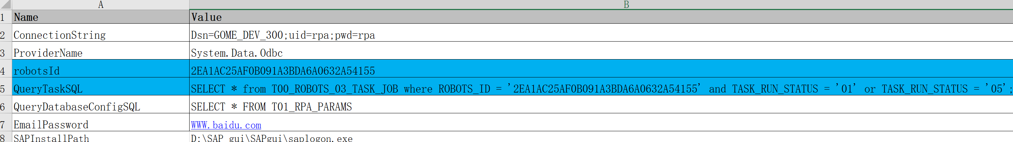

robotsId **2EA1AC25AF0B091A3BDA6A0632A54155（在系统中注册机器人后生成，拷贝在配置文件孩子总）**

QueryTaskSQL SELECT * from T00_ROBOTS_03_TASK_JOB where ROBOTS_ID = '**2EA1AC25AF0B091A3BDA6A0632A54155（同上）**' and TASK_RUN_STATUS = '01' or TASK_RUN_STATUS = '05';

1. 在Main.xaml 中，添加对执行时间的判断:

参考样例工程。

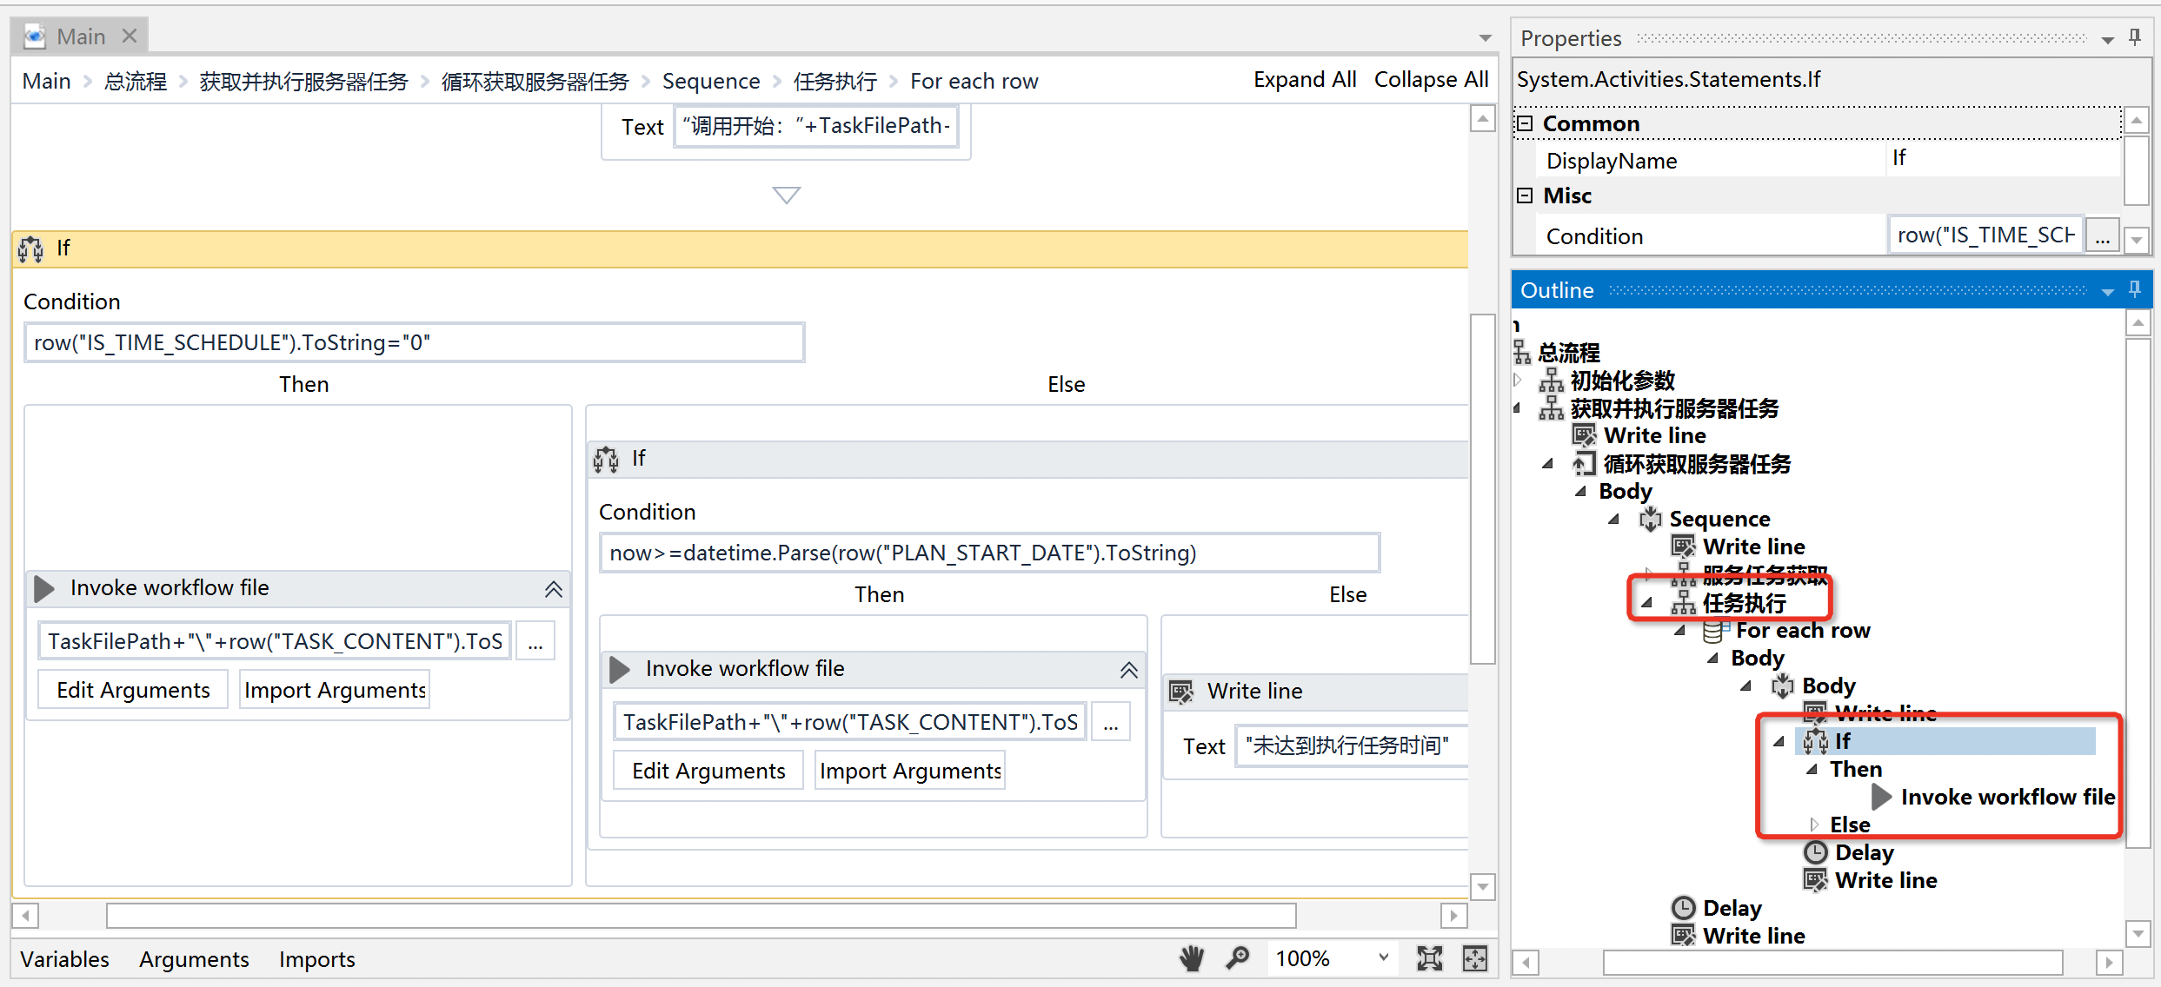

在Edit Arguments 中添加参数

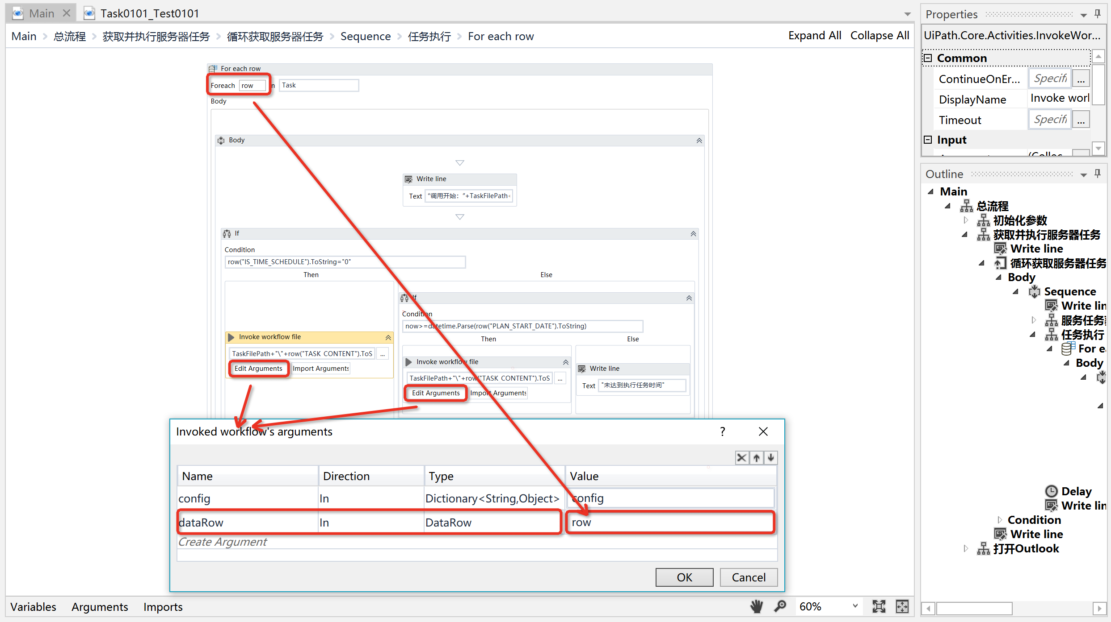

**dataRow in system.Data.dataRow**

1. 业务主流程中添加执行成功或执行失败度调度的反馈内容

参考样例工程。

执行开始时：修改任务状态为**执行中**。

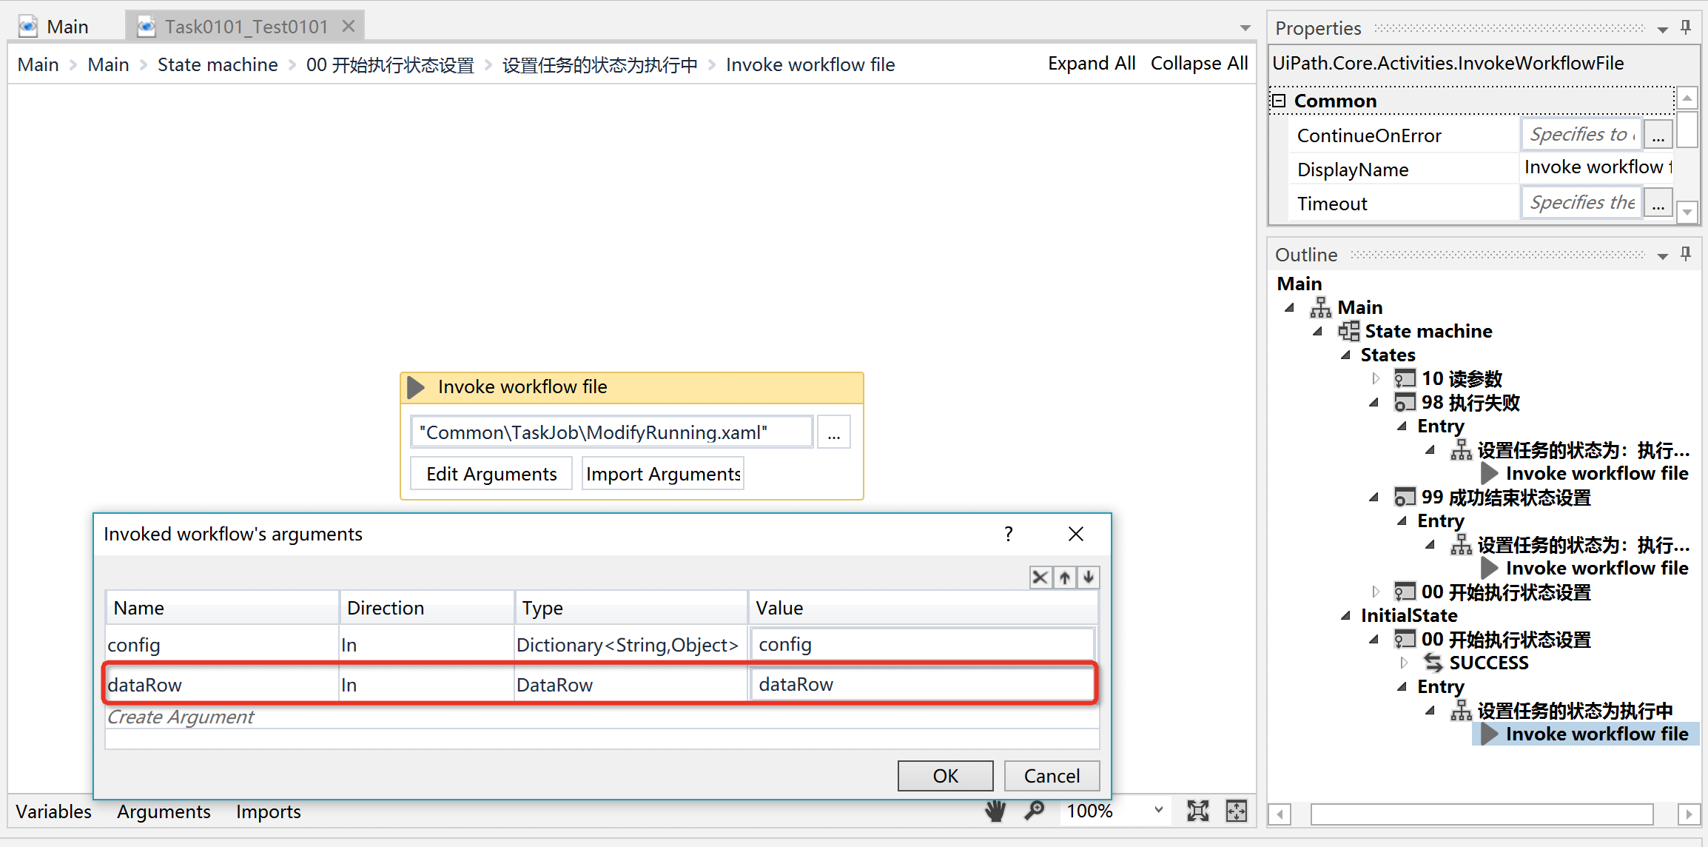

执行结束后的节点：修改任务状态为**执行成功、执行失败**。

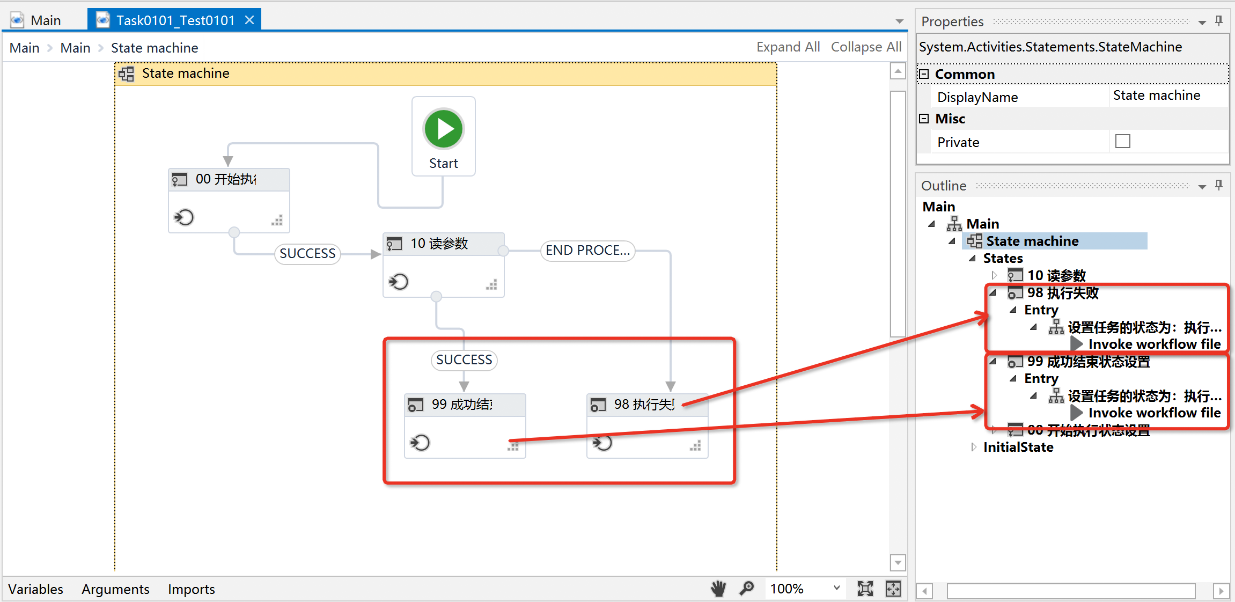

说明：如果流程执行成功，则更新任务调度为执行成功；如果执行失败，则发送邮件的同时更新任务状态为执行失败。

执行成功：

在子流程中添加参数： **datarow**

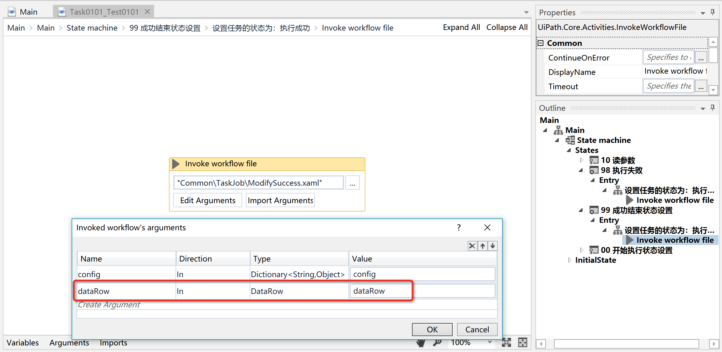

执行失败：

在子流程中添加参数： **datarow**

